RECETTE

GATEAU CHOCOLAT MASCARPONE
(de Cyril Lignac)
(pour 1 gros gâteau 10 -12 personnes)

Ingrédients : 750g de mascarpone, 600g de chocolat noir, 12 œufs, 240g de sucre glace, 120g de farine

Préparation :
- Préchauffez le four à 180°
- Faire fondre le chocolat au bain marie, ou au micro-ondes
- Dans un bol battre le mascarpone
- Ajouter le chocolat fondu refroidi
- Ajouter les œufs progressivement, puis le sucre glace et en dernier la farine.
- Verser la préparation dans un moule beurré et fariné
- Cuire pendant 1heure
- Laisser refroidir avant de démouler
- Décorez selon votre imagination, avec de la glace royale, ou du sucre glace, comme ici

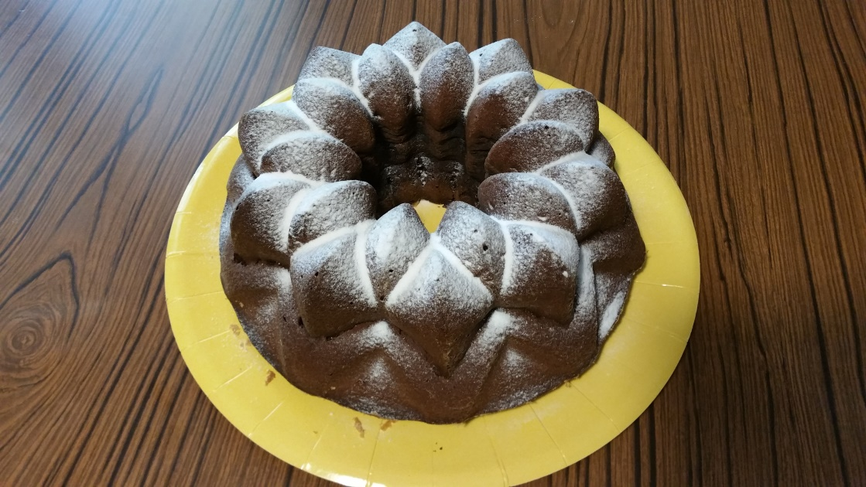

Astuces :
- Dégustez les biscuits avec une tasse de café ou un thé noir.
- Pour plus de gourmandises, on peut accompagner ce gâteau d’une crème anglaise

